Colegio República Argentina
O’Carrol # 850- Fono 72- 2230332
Rancagua
ASIGNATURA: EDUCACION FISICA Y SALUD.
CORREO .jovankamatas@colegio-republicaar gentina.cl.
SEMANA 13 y 14: Del 22 de Junio al 3 de Julio,2020 CURSOS: 7 BASICOS.
Nombre:
Cursos: 7 básicos. Fecha: 22 al 26 de junio.
OA: 03: Ejecutar la resistencia cardiovascular, la fuerza, la velocidad y la flexibilidad para alcanzar una condición física saludable considerando frecuencia, intensidad y tiempo de duración del ejercicio.

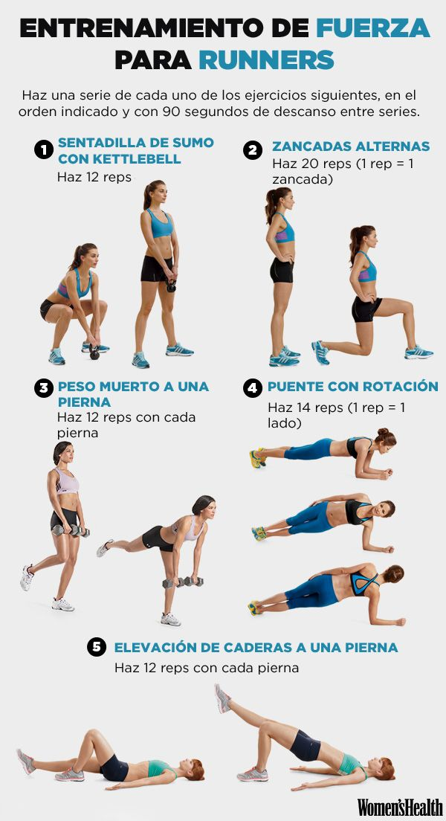
GUIA COMPLEMENTARIA: Realiza esta rutina en la estación 1 y 3 utiliza en cada mano 1 kilos de azúcar, vamos que tú puedes, recuerda aplicar FRECUENCIA, en las imágenes ya está dada INTENSIDAD,80%, TIEMPO DE DURACION DEL EJERCICIO, en 30 seg, .

RESUMEN DE LOS TIPOS DE FUERZA ,te dejo este resumen para aclarar dudas, igual el viernes nos vemos online Te adjunto unos link videos .
https://www.youtube.com/watch?v=ooZo5Sc9jo4 Fuerza Explosiva.
https://www.youtube.com/watch?v=g9exoYj-wtk Fuerza Máxima.
https://www.youtube.com/watch?v=7zwaMAvhhqA Fuerza Resistencia
